Алгебра 9 класс
Понедельник 13.04.2020
Тема. Классик ихтималлыкта тәңкәләр, кубиклар куллану тәҗрибәсе.
- Видеоурок https://youtu.be/sIbHOVJRsJE
- Дәреслектән параграф 12 (34) не кабатларга (198-201битләр);

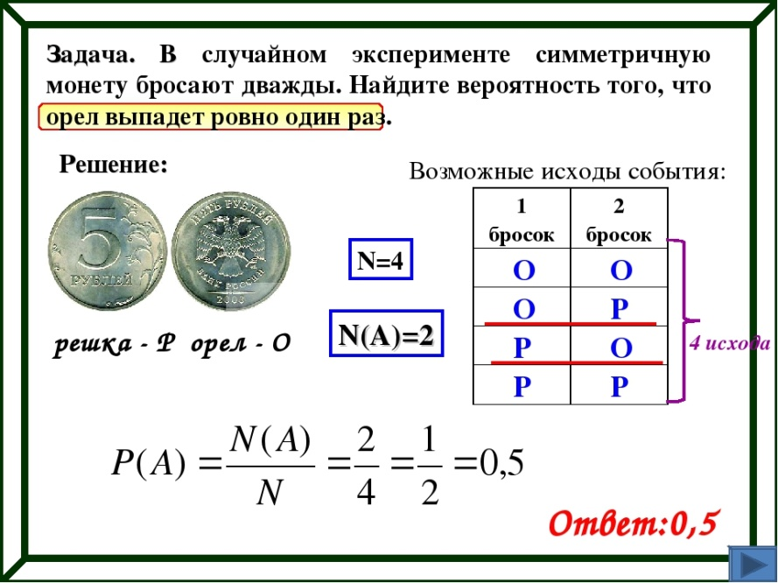

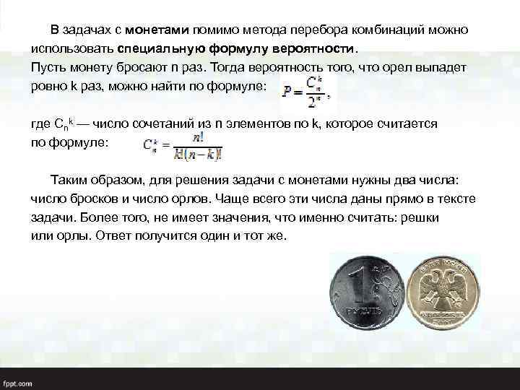
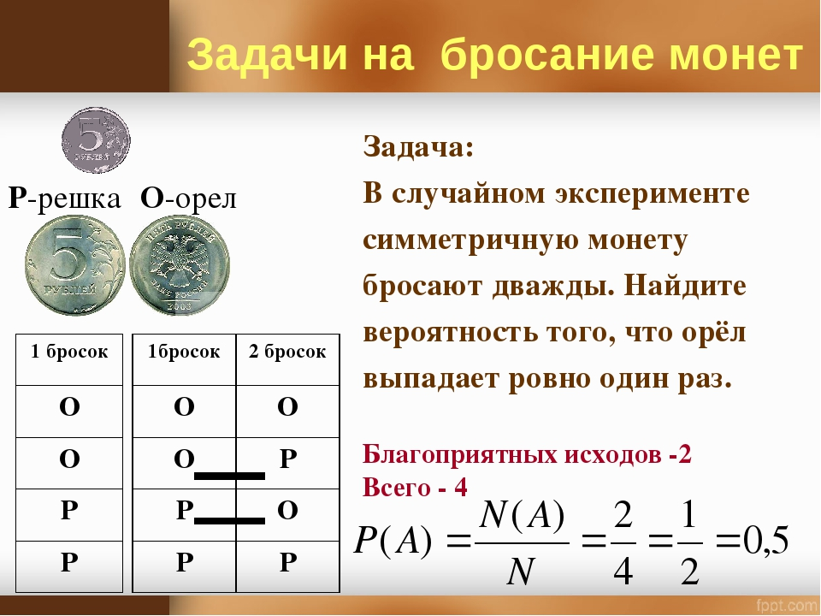
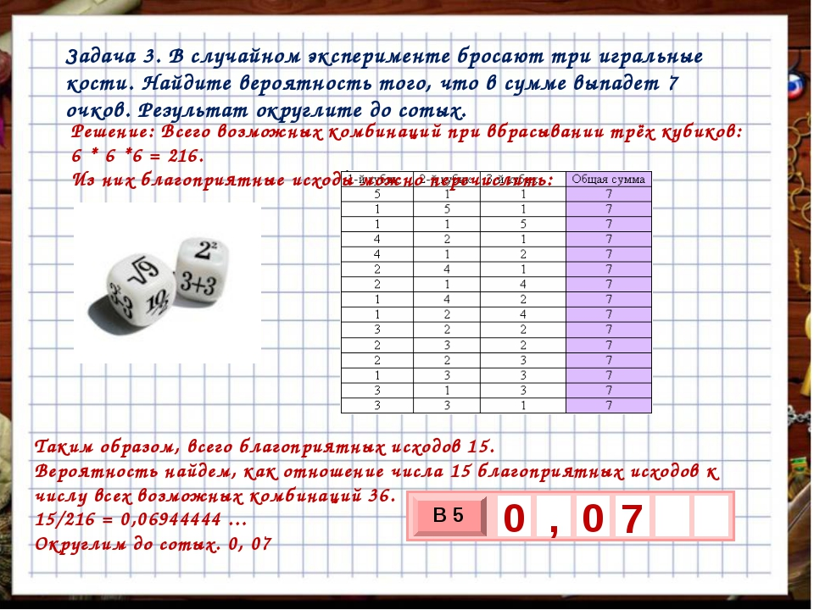
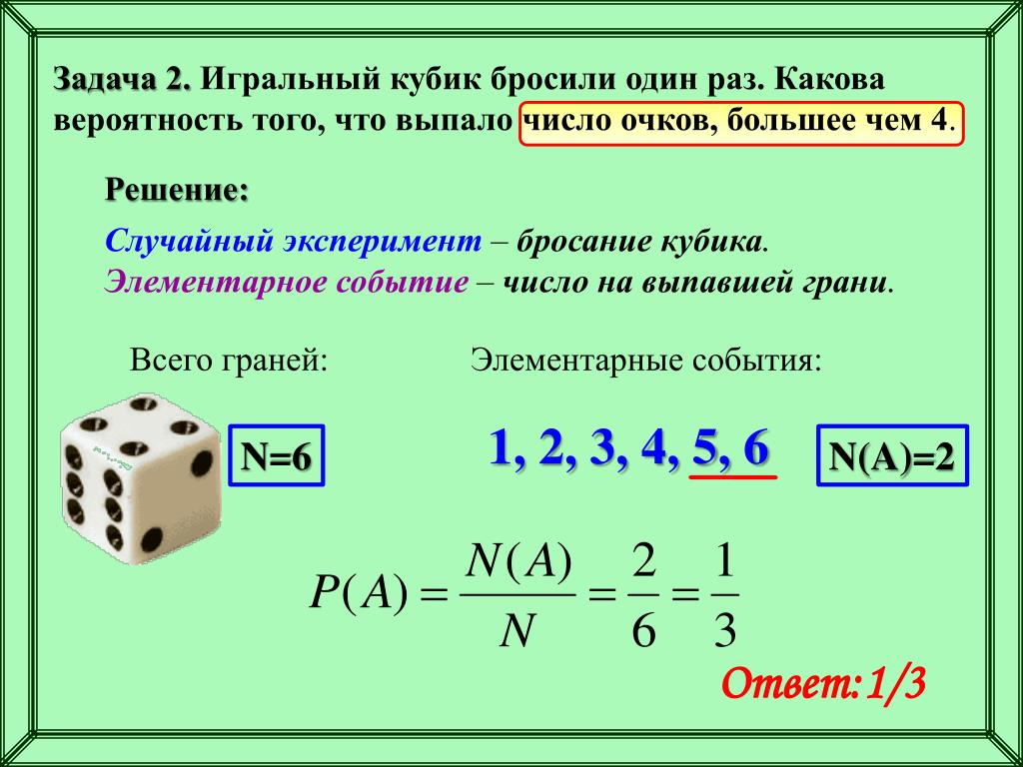
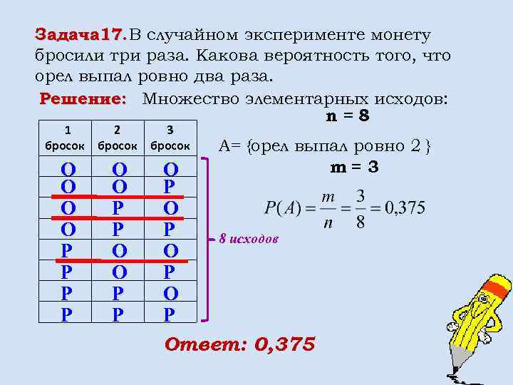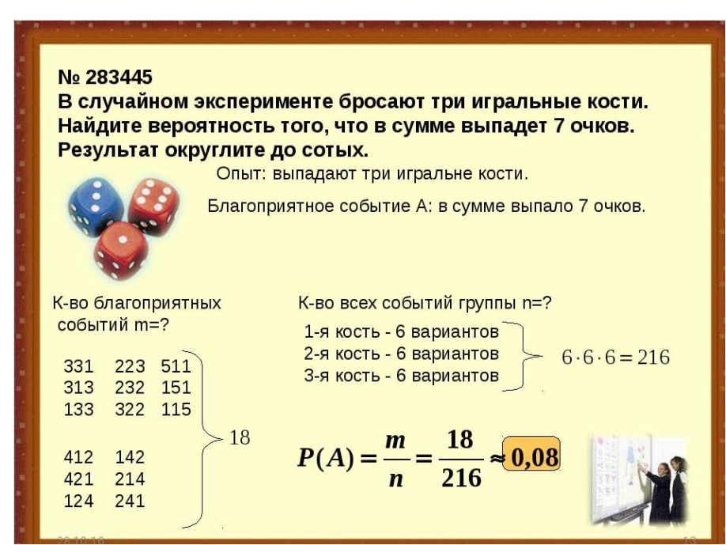

- Дәреслек белән эш:
- № 814; 815; 816 (Эшләгәнне фотога төшереп ватсапка салырга)
5.ОГЭ биреме:
Решу ОГЭ сайтыннан “Каталог заданий” дан 10 нчы биремне ачып 11,12,13,1 4,1 5 нче биремнәрне эшләргә. (Эшләгәнне фотога төшереп ватсапка салырга)
Өй эше: 7 вар Решу ОГЭ

